长治市上党区供热专项规划

（2023-2035年）

公示稿

长治市上党区住房和城乡建设局

2024年7月

一、编制背景

在全球气候变暖的大背景下，清洁供暖工程建设已成为城市可持续发展的重要途径之一。长治市上党区为深入贯彻落实党中央、国务院关于碳达峰、碳中和的重大战略决策，致力于打造安全、绿色、高效、协调、适用的清洁供暖体系。在此背景下，编制本次《长治市上党区供热专项规划（2023-2035年）》。

二、规划范围和期限

规划水平年为2023年，规划近远期年限与《上党区国土空间总体规划（2021-2035年）》一致，规划近期至2025年，规划远期至2035年，规划远景展望至2050年。规划范围为上党区中心城区重点发展区。

三、规划目标

实现散煤清零，优化供热用能结构与清洁取暖路径。从“荷-源-网”三方面开展供热领域节能减排工作，提高建筑节能水平，积极推动热电联产余热利用，因地制宜地推进新能源和可再生能源供热，逐步构建安全、绿色、高效、协调、适用的清洁供暖体系。

四、热源规划

长治市上党区中心城区构建以集中供热为主，分散供热为辅的供热格局，积极推动电厂余热替代煤炭供热，依托地热能、光伏等资源，因地制宜地发展新能源和可再生能源供热，集中供热管网难以覆盖的区域，建设分布式能源站，逐步打造环保、高效的清洁供暖体系。

规划中心城区近期主要由第一热源厂、第二热源厂提供热源。随着潞光电厂二期、赵庄电厂、欣隆电厂的建设，远期主要由潞光电厂、赵庄电厂、欣隆电厂提供热源，逐步将燃煤锅炉作为调峰热源。

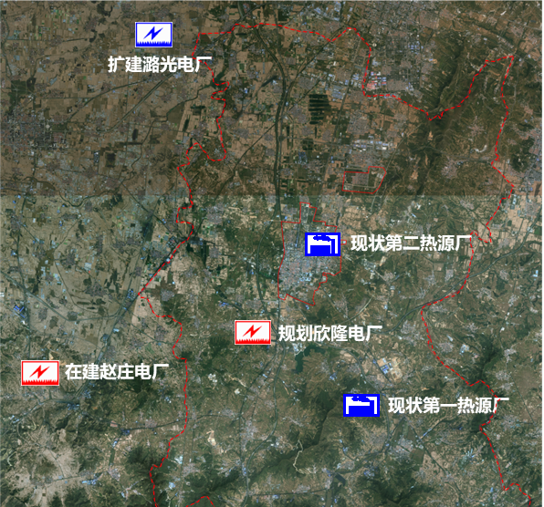

图1集中热源分布图

五、供热分区划分

结合现状供热分区，中心城区划分为两个供热区域，分别为潞光电厂供热区域和欣隆电厂、赵庄电厂供热区域。

潞光电厂主要供中心城区北部区域及高铁站片区。欣隆电厂、赵庄电厂主要供中心城区南部区域。

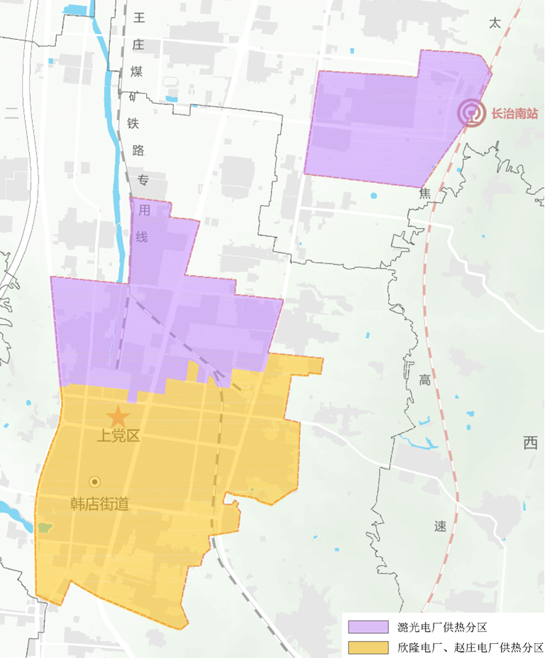

图2 供热分区规划图

六、供热管网规划

本方案确定供热介质为热水。一次网热媒参数供回水温度采用130/70℃高温水，通过换热站换热后，二次网以低温水进行供热。

供热管网结合规划用地与现状情况进行布局，统筹考虑规划供热管网的建设，保证供热管网建设经济性良好，同时减少道路开挖及管网改造工程量。

本方案结合集中热源布局、热负荷分布等因素，充分利用现有供热管网，引入周边电厂热源，形成互联互通的供热主干管网格局，实现各供热分区热源共享，互为保障。现状供热管网尽量保留，同时结合热负荷分布及现状供热管网，新建供热管网以满足新增地块的供热需求。

规划换热站尽可能布置在热负荷集中区域，单座换热站供热面积尽量控制在5-30万平方米。处于居民稠密区或商业区的热力站，可以考虑结合公共建筑共同建设，换热站应设置防噪声或隔噪声设施，以减少对周边环境的影响。

七、节能措施

供热工程节能减排工作重点主要集中在热源侧、管网侧及用户侧三个层面。

热源测节能措施：一网多源，多能互补，推动热电联产余热及可再生能源在供热领域的应用，实现热源侧低碳减排。设置热量自动控制装置，实现供需平衡。

管网侧节能措施：搭建信息化管控平台，实行精准化控制。探索构建智能热网，进行动态水力计算分析，提高故障工况应对策略。

用户侧节能措施：对不符合节能标准的既有建筑的围护结构、供热系统和热水供应设施等实施节能改造，挖掘用户侧节能潜力。同时，加强小区换热站及二次网的日常运营维护，保证高效运行。

八、智慧供热平台建设

智慧供热平台作为集中供热工程建设和运营的信息化载体，通过对热源、热网、热负荷等在线监测和优化控制，保障供热安全运行、高效运行、低碳运行。

基于物联网、空间定位、云计算、信息安全等“互联网+”技术感知连接供热系统“源-网-荷”全过程中的各种要素，构建具有自感知、自分析、自诊断、自优化、自调节、自适应特征的智慧供热系统，提升供热运营、供需互动、客户服务等业务能力与技术水平。

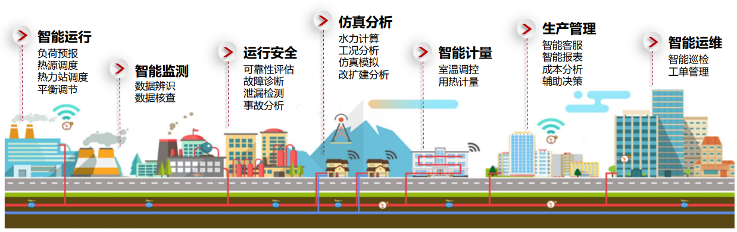

九、保障体系

健全工作体系：建立现代化科学管理工作体系，配备各类人员，面向用户提供高效优质服务，完善供热设施运行维护服务，实现高效、节能运行。

完善政策支持：积极争取财政资金支持，鼓励绿色低碳发展，引导新能源和可再生能源供热项目建设。

推动科技创新：跟踪国家、省、市清洁供暖技术前沿，依托企业、科研院所和高校，在新能源和可再生能源供热技术、智能供热技术、大气污染物排放控制技术等方面开展关键技术研发与示范。

加大宣传引导：加强宣传培训，让广大群众充分了解、支持和参与节能减碳工作，形成政府引导、企业行动、公众参与、社会共治的强大合力，营造同呼吸、共命运的良好氛围。